МИНОБРНАУКИ РОССИИ
Санкт-Петербургский государственный
электротехнический университет
«ЛЭТИ» им. В.И. Ульянова (Ленина)
Кафедра МоЭВМ

отчет
по лабораторной работе №1

Тема: Рекурсивный бэктрекинг. Исследование времени выполнения от размера квадрата.

Студент гр. 4343 |  | Овеси С.
Преподаватель |  | Курасов Н.С.

Санкт-Петербург
2023
Цель работы.
Исследовать рекурсивный бэктрекинг для задачи разбиения квадрата на минимальное количество меньших квадратов и изучить зависимость времени выполнения алгоритма от размера квадрата.

Основные теоретические положения.

Основные теоретические положения: задача разбиения квадрата на минимальное количество меньших квадратов является комбинаторной и решается методом рекурсивного бэктрекинга, при котором на каждом шаге выбирается квадрат максимального возможного размера для текущей пустой позиции, а пути, не способные улучшить текущее решение, отсеиваются.

Для чётных N существует известная оптимальная раскладка из 4 одинаковых квадратов, что позволяет избежать рекурсии. Время работы алгоритма и количество рекурсивных вызовов экспоненциально растут с увеличением N, обычно увеличиваясь, но с отдельными аномалиями, когда некоторые значения N требуют меньше шагов из-за особенностей раскладки.

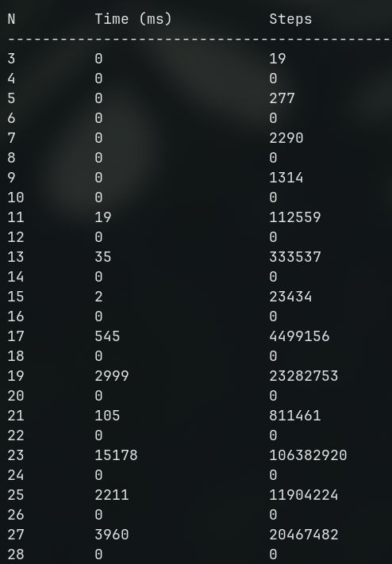

Рисунок 1.1 — Исследование времени выпольнения от размера квадрата

Из таблицы видно, что обычно, чем больше квадрат, тем больше времени и шагов занимает алгоритм, и это возрастает экспоненциально. Однако встречаются аномалии, например, N=21 и N=25, что типично для алгоритма с возвратом, поскольку оптимальное решение может быть найдено гораздо раньше, а остальные варианты отсеяны раньше.

Для всех N%2 == 0 нет необходимости вызывать алгоритм с возвратом, поскольку оптимальное решение — это 4 меньших квадрата одинакового размера.

Для малых N (здесь N<10) затраченное время пренебрежимо мало, поэтому время, указанное в миллисекундах, равно 0.

Алгоритм работает следующим образом: сначала выбирается квадрат в верхнем левом углу и принимается максимально возможный размер, равный N-1, и так рекурсивно слева направо, сверху вниз. После завершения этого процесса алгоритм переходит к следующему квадрату, пока не будут исчерпаны все возможности, после чего размер квадрата уменьшается на 1. Если количество квадратов в текущей ветви превышает количество квадратов в оптимальном решении, ветвь обрезается, алгоритм возвращается к последнему решению и пытается снова.
Выводы.

В ходе лабораторной работы был изучен метод рекурсивного бэктрекинга для разбиения квадрата на минимальное количество меньших квадратов. Реализация алгоритма показала, как с помощью полного перебора с возвратом и эвристик можно эффективно находить оптимальные решения для небольших размеров квадрата, а также как использование известных тривиальных раскладок для чётных N позволяет значительно сократить время вычислений.

Экспериментальное исследование зависимости времени работы и количества рекурсивных вызовов от размера квадрата продемонстрировало экспоненциальный рост вычислительной сложности с увеличением N, при этом наблюдаются отдельные аномалии, когда некоторые значения N требуют меньше шагов из-за особенностей размещения квадратов. Визуализация алгоритма показала последовательность размещения квадратов и позволила наглядно оценить работу бэктрекинга, что помогает лучше понять логику перебора и механизм отсечения неэффективных ветвей.

Протокол

#include "raylib.h"
#include <chrono>
#include <climits>
#include <iomanip>
#include <iostream>
#include <sstream>
#include <string>
#include <thread>
#include <vector>

using namespace std;

int N;
int best;
long long steps = 0;

struct Square {
int x, y, w;
};

vector<Square> cur, ans;
int h[40];

const int WINDOW_SIZE = 600;
float cellSize;
bool visualize = false;

vector<Color> colors;

void drawSquares() {
BeginDrawing();
ClearBackground(RAYWHITE);

// Draw grid
for (int i = 0; i <= N; i++) {
DrawLine(0, i * cellSize, WINDOW_SIZE, i * cellSize, GRAY);
DrawLine(i * cellSize, 0, i * cellSize, WINDOW_SIZE, GRAY);
}

// Draw current squares
for (size_t i = 0; i < cur.size(); i++) {
Square s = cur[i];
DrawRectangle(s.y * cellSize, s.x * cellSize, s.w * cellSize,
s.w * cellSize, colors[i]);
DrawRectangleLines(s.y * cellSize, s.x * cellSize, s.w * cellSize,
s.w * cellSize, BLACK);
}

EndDrawing();
}

void solve(int used) {
steps++; // count this recursive call

if (used >= best)
return;

int maxEmpty = 0;
for (int i = 0; i < N; i++)
maxEmpty = max(maxEmpty, N - h[i]);

if (used + (maxEmpty + N - 1) / N >= best)
return;

int minH = INT_MAX, pos = -1;
for (int i = 0; i < N; i++) {
if (h[i] < minH) {
minH = h[i];
pos = i;
}
}

if (minH == N) {
best = used;
ans = cur;
return;
}

int maxW = 1;
while (pos + maxW < N && h[pos + maxW] == minH)
maxW++;

int maxSize = min(N - minH, maxW);
if (used == 0)
maxSize = N - 1;

for (int w = maxSize; w >= 1; w--) {
for (int i = 0; i < w; i++)
h[pos + i] += w;
cur.push_back({minH, pos, w});

if (visualize) {
drawSquares();
this_thread::sleep_for(chrono::milliseconds(50));
}

solve(used + 1);

cur.pop_back();
for (int i = 0; i < w; i++)
h[pos + i] -= w;
}
}

// Run solver for a specific N
void runSolver(int size, bool countOnly = false) {
N = size;
best = INT_MAX;
cur.clear();
ans.clear();
for (int i = 0; i < N; i++)
h[i] = 0;

steps = 0; // reset BEFORE solve

if (!countOnly) {
colors.clear();
for (int i = 0; i < N * N; i++)
colors.push_back({(unsigned char)(rand() % 256),
(unsigned char)(rand() % 256),
(unsigned char)(rand() % 256), 255});
}

// Only run recursion for odd N
if (N % 2 != 0)
solve(0);
}

void printSolution() {
cout << best << endl;
for (auto &s : ans)
cout << s.x + 1 << " " << s.y + 1 << " " << s.w << endl;
}

void runBenchmark() {
cout << left << setw(10) << "N" << setw(20) << "Time (ms)" << setw(15)
<< "Steps" << endl;
cout << string(45, '-') << endl;

for (int size = 3; size <= 28; size++) {
steps = 0;

auto start = chrono::high_resolution_clock::now();
runSolver(size, true); // countOnly = true
auto end = chrono::high_resolution_clock::now();

auto duration = chrono::duration_cast<chrono::milliseconds>(end - start);

cout << left << setw(10) << size << setw(20) << duration.count() << setw(15)
<< steps << endl;
}
}

int main(int argc, char *argv[]) {
if (argc < 2) {
cout << "Usage: " << argv[0] << " <N> | --benchmark | --visualizer <N>\n";
return 1;
}

string arg = argv[1];

if (arg == "--benchmark") {
runBenchmark();
} else if (arg == "--visualizer") {
if (argc < 3) {
cout << "Usage: " << argv[0] << " --visualizer <N>\n";
return 1;
}
stringstream ss(argv[2]);
int inputN;
if (!(ss >> inputN)) {
cout << "Invalid number: " << argv[2] << endl;
return 1;
}

N = inputN;
visualize = true;
cellSize = (float)WINDOW_SIZE / N;

InitWindow(WINDOW_SIZE, WINDOW_SIZE, "Square Tiling Visualizer");
SetTargetFPS(60);

if (N % 2 == 0) {
best = 4;
ans = {{0, 0, N / 2},
{0, N / 2, N / 2},
{N / 2, 0, N / 2},
{N / 2, N / 2, N / 2}};

colors.clear();
for (size_t i = 0; i < ans.size(); i++)
colors.push_back({(unsigned char)(rand() % 256),
(unsigned char)(rand() % 256),
(unsigned char)(rand() % 256), 255});
} else {
runSolver(N);
}

cur = ans;
while (!WindowShouldClose()) {
drawSquares();
}
CloseWindow();

} else {
stringstream ss(arg);
int inputN;
if (!(ss >> inputN)) {
cout << "Invalid number: " << arg << endl;
return 1;
}

N = inputN;
cout << N << endl;

if (N % 2 == 0) {
int k = N / 2;
cout << 4 << endl;
cout << 1 << " " << 1 << " " << k << endl;
cout << 1 << " " << k + 1 << " " << k << endl;
cout << k + 1 << " " << 1 << " " << k << endl;
cout << k + 1 << " " << k + 1 << " " << k << endl;
} else {
runSolver(N);
printSolution();
}
}

return 0;
}

